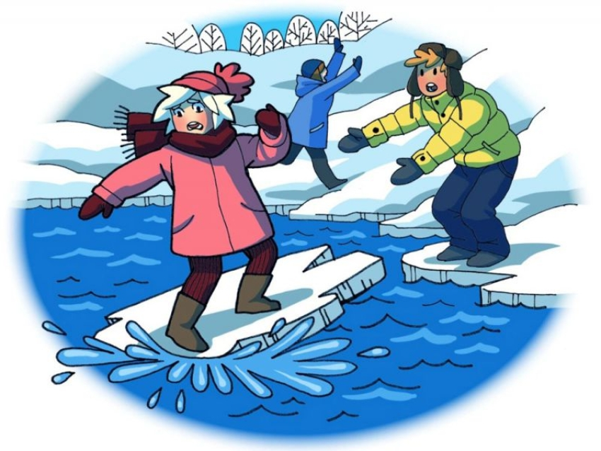
Көктем келіп, су қоймаларында, өзен, көлдерде қар мен мұз ери бастайды. Көктемгі су тасқыны қаупі келді. Өзендердегі мұз борпылдақ болады, жоғарыдан күнмен, еріген сумен "желінеді", ал төменнен ағынмен тартылады. Онымен жүру өте қауіпті: кез-келген уақытта ол аяқтың астында жарылып, адам астында қалуы мүмкін. Бұл уақытта арықтар, тесіктер қауіпті, өйткені оларда тұзақтар - шұңқырлар, құдықтар болуы мүмкін.
Қауіпсіздік шараларын білмей, ата-аналары мен үлкендерінің қарауынсыз қалу, өйткені баланың қауіп-қатер сезімі қызығушылықтан әлсіз, олар тік жағалауда ойнайды, кейде су қоймасының мұзына мінеді.
Құрметті ата-аналар, сақ болыңыз!
Балаларды ересектердің бақылауынсыз, әсіресе мұз көшкіні кезінде су қоймасына жібермеңіз; өзен немесе көл ашылған кезде мұзда болу қаупі туралы ескертіңіз. Есіңізде болсын, су тасқыны кезінде, тіпті шамалы мұздату кезінде де, жазатайым оқиғалар көбінесе балаларда болады. Су тасқыны кезіндегі мінез-құлық ережелерін түсіндіріңіз, оларға судың жанында ойнауға тыйым салыңыз, қызбалықты тоқтатыңыз.
Оларға қолдан жасалған салдарды, тақталарды, бөренелерді немесе қалқымалы мұздарды мінуге рұқсат бермеңіз. Жарылған мұз, суық су, жылдам ағын өлімге қауіп төндіреді. Балаларға мұздың ағуы мен көктемгі су тасқыны кезіндегі сақтық шараларын түсіндіріңіз. "Мұздағы және судағы мінез-құлық ережелері туралы" әңгімелер жүргізу керек. Әр педагог пен ата-ананың міндеті-балаларды қайғылы түрде аяқталатын судағы оқиғалардан ескерту үшін қолдан келгеннің бәрін жасау.

Наступила весна, начинает таять снег и лед на водохранилищах, водоемах и реках. Приближается весенний паводок. Лед на реках становится рыхлым, «съедается» сверху солнцем, талой водой, а снизу подтачивается течением. Очень опасно по нему ходить: в любой момент может рассыпаться с шипением под ногами и сомкнуться над головой. Опасны в это время канавы, лунки, ведь в них могут быть ловушки - ямы, колодцы.
Оставаясь без присмотра родителей и старших, не зная мер безопасности, т.к. чувство опасности у ребенка слабее любопытства, играют они на обрывистом берегу, а иногда катаются на льдинах водоёма.
Уважаемые родители, будьте бдительны!
Не допускайте детей к водоёму без надзора взрослых, особенно во время ледохода; предупредите их об опасности нахождения на льду при вскрытии реки или озера. Помните, что в период паводка, даже при незначительном ледоходе, несчастные случаи чаще всего происходят с детьми. Разъясняйте правила поведения в период паводка, запрещайте им шалить у воды, пресекайте лихачество.
Не разрешайте им кататься на самодельных плотах, досках, бревнах или плавающих льдинах. Оторванная льдина, холодная вода, быстрое течение грозят гибелью. Разъясните детям меры предосторожности в период ледохода и весеннего паводка. Следует провести беседы «О правилах поведения на льду и на воде». Долг каждого воспитателя и родителя -сделать все возможное, чтобы предостеречь детей от происшествий на воде, которые нередко кончаются трагически.

